Demonstrationsexperiment
Umkehrung des Fotoeffekts – Bestimmung von h
Material
„Diodenwand“ | 2 Universalmessgeräte | Netzgerät
Potenziometer | Voltmeter

Aufbau und Durchführung
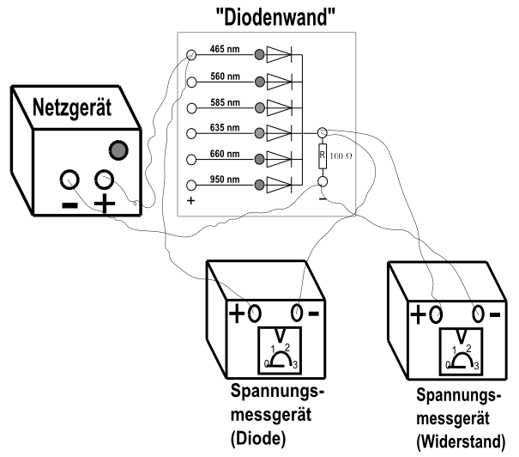
Teil 1 – Durchbruchspannung messen
Man misst die Spannung U_{R} am Widerstand R (auf der Diodenwand) und einmal die Spannung U_{D} an der Diode (also vor und hinter der Diode).
Man regelt die Netzspannung U_{R} vorsichtig, bis an der Diode keine Spannung mehr angezeigt wird, also die Diode nicht mehr leuchtet. Diese Spannung, an der an der Diode gerade eine Spannung U_{D} anliegt, nennt man Durchbruchspannung.

Messung
Bei welcher Spannung erlischt das Licht?
λ [nm] | 465 | 560 | 585 | 635 | 660
U_{Durchbruch} [V]
Frequenz [Hz]
E_{kin} [eV]

Teil 2 – Aufnahme einer Kennlinie
Arbeitsauftrag
Zeichnen Sie ein Energie-Frequenz-Diagramm auf dem Arbeitsblatt. Berechnen Sie dazu zunächst die fehlenden Werte in der Tabelle auf der Vorderseite.

Die Frequenz des Lichts berechnet sich nach
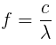
(c = 300.000.000 m/s; 1 nm = 1 · 10⁻⁹ m)
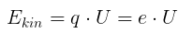
Die kinetische Energie der Elektronen berechnet sich nach

(e = 1,602 · 10⁻¹⁹ C)

Welcher Aussage steht hinter der Steigung der Geraden?

___________________________________________________________________

Wo liegen mögliche Fehlerquellen bei der Durchführung des Experiments?

___________________________________________________________________
___________________________________________________________________

